**浅读Mybatis源码**

1. SqlSessionFactory

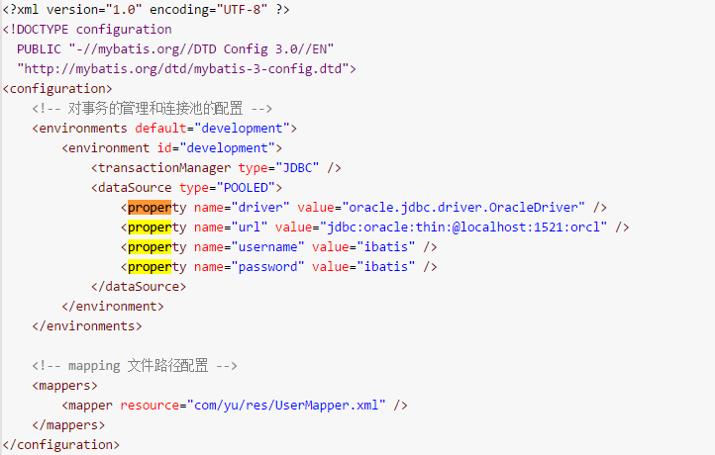

Mybatis会将xml文件解析成Configuration再经过SqlSessionFactoryBuilder的bulider方法处理后返回SqlSessionFactory。

* 1. xml文件解析成Configuration

调用XMLConfigBuilder的parse方法返回Configuration

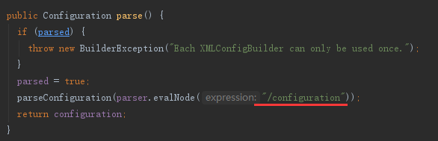

首先查看是否解析过

然后获取xml中的configuration标签

通过parseConfiguration方法进一步处理configuration标签的内容

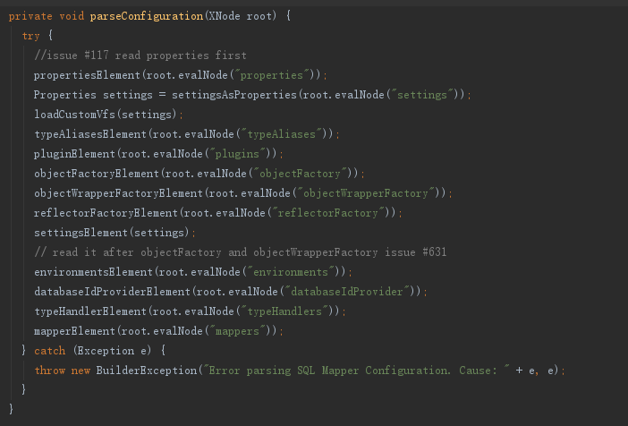

接着依次对子标签进行解析

首先解析Properties标签，

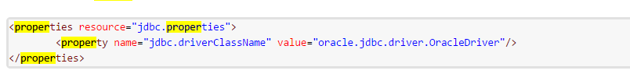

目的是为了后面可以使用这些属性

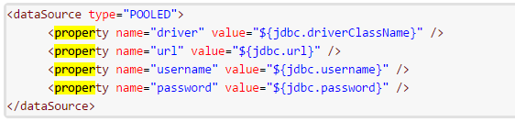

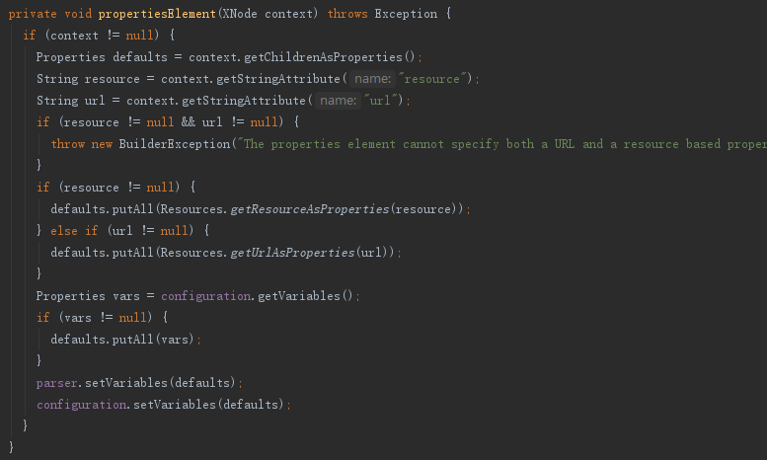

首先处理Properties标签的子标签Property，

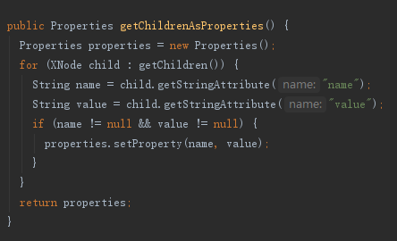

将属性提取后放入defaults中，接着提取Properties标签上的resource和url，两者只能存在一个，如果resource存在则通过类路径下的文件读取，如果url存在则网络途径读取，将属性添加入defaults中。

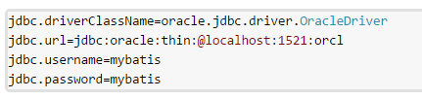

如果原本的configuration中有方法参数传递的属性，则也添加至defaults，最终将default更新至parser和configuration，这边如果有重复属性会覆盖。

* 1. 其他

1. 其他